**Некоторые вопросы геометрии вырожденных треугольников.**

Казакова Г.Г., доцент кафедры геометрии ХГПУ

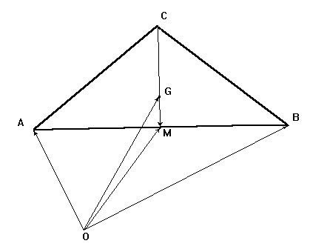

Рисунок 1. Центроид треугольника

Применение методов векторной алгебры позволяет выявлять те особые свойства фигур, которые могут ускользнуть от нас при их наглядно-геометрическом рассмотрении, и при этом не потерять геометрическую наглядность изучаемого факта (как это часто бывает при применении метода координат).

Остановимся на некоторых фактах, связанных с геометрией треугольника, которые позднее будут применены к вырожденным треугольникам, что позволит получить интересные результаты.

Договоримся об обозначениях: точки будем обозначать заглавными буками обычным шрифтом (например: А, B) , а радиус-векторы точек (и обычные векторы) - жирным курсивом (например A, G, BC, b).

1. Центроид треугольника. Точка G пересечения медиан треугольника АВС называется его центроидом. Выразим радиус-вектор G центроида через радиус-векторы A, B, C вершин треугольника при любом выборе начала векторов - точки О.

По свойству медиан треугольника CG:GM=2 (смотри рис.1), следовательно G=(C+2M)/3, где М - середина стороны АВ, т.е. M=(A+B)/2. Итак,

G=(A+B+C)/3 (1)

Верно и обратное: если точки А, В и С не коллинеарны и имеет место условие (1), то точка G есть центроид треугольника АВС. В самом деле, пусть точка М - середина отрезка АВ, т. е. при любом выборе начала векторов О имеем M=(A+B)/2. Тогда из равенства (1) получим G=(C+2M)/3, т.е. G делит медиану СМ в отношении 2:1 и потому является центроидом треугольника АВС.

2. Ортоцентр треугольника. Прямая Эйлера. Если за начало векторов взять центр О описанной вокруг треугольника АВС окружности, то радиус-вектор ортоцентра Н (точки пересечения высот) этого треугольника равен

H = A+B+C (2)

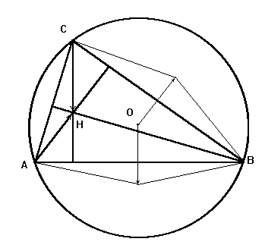

Рисунок 2. Ортоцентр треугольника

В самом деле, векторы A+B и H-C (смотри рис.2) коллинеарны, значит, A+B = l(H-C).

По этой же причине B+C = m(H-A).

После почленного вычитания этих равенств получаем:

A-C = (l - m)H - lC + mA или

(1 - m)A + (l - 1)C + (m - l)H = 0

и при этом сумма коэффициентов

(1 - m) + (l - 1) + (m - l) = 0.

Выполнение двух этих условий возможно только в двух случаях:

либо когда точки А, С и Н коллинеарны (это невозможно по условию), либо когда

(1 - m) = (l - 1) = (m - l) = 0.

Значит, имеет место последнее:

m = l = 1

и тогда H = A+B+C.

Так как при любом выборе начала векторов точки О

G=(A+B+C)/3

то в данном случае G = H/3, т. е. точки О, G и Н коллинеарны и OG : GH = 1:2. Прямая OGH называется прямой Эйлера для треугольника АВС.

Теорема 1: Точки, симметричные ортоцентру треугольника относительно его сторон и середин сторон, лежат на окружности, описанной вокруг этого треугольника.

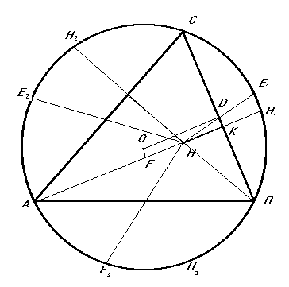

Рисунок 3.

Доказательство: Примем центр описанной окружности за начало радиус - векторов точек. Если точка Е1 симметрич­на Н относительно середины стороны ВС (смотри рис.3), то :

(B+C)/2 = (H+E1)/2, или

E1 = B + C - H = -A, т.е. точки A и E1 диаметрально противоположные и

E12 =A2 =R2.

Пусть прямая АН пересекает прямую ВС в точке К, а окружность - в точке Н1. Если ОД перпендикулярна ВС и ОF перпенди­кулярна АК, то:

K = D+F, D = (В+C)/2, F = (A+H1)/2 и, значит, K = (B+C+А+H1)/2 = (H+H1)/2 , т.е. Н1 симметрична точке Н относительно прямой ВС. Для точек Н2 и Н3 доказатель­ство аналогично.

Теорема 2: Во всяком треугольнике середины сторон, основания высот и три точки, делящие пополам отрезки высот от вершин до ортоцентра, лежат на одной окружности, называемой окружностью девяти точек треугольника.

Доказательство: За начало векторов примем центр О описанной около треугольника окружности (смотри рис.4). Обозначим через Оi середины сторон, через Нi основания высот, через Кi середины отрезков высот от ортоцентра до вершины (i =1, 2 ,3).

Если L - середина отрезка ОН, то

L = H/2 = (A + B + C)/2,

LO1 = O1 - L = (B + C)/2 -(A+B+C)/2 = -A/2,

LK1 = K1 - L = (A + H)/2 - H/2 = A/2.

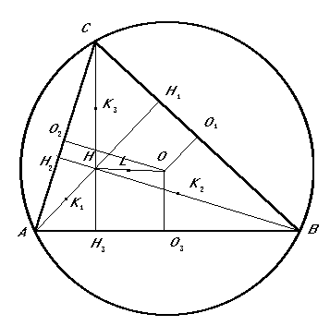

Рисунок 4.

Таким образом, точки Оi и Кi (i =1, 2 ,3) симметричны относительно L, т.е. принадлежат окружности с центром L и радиусом, равным половине радиуса R описанной окружности, так как LO12 = LK12 = (±A/2)2 = R2/4. Углы ОiHiKi ( i=1, 2, 3) прямые и опираются на диаметры полученной окружности, а поэтому точки Hi этой окружности принадлежат. В дальнейшем остановимся на применении рассмотренных фактов к вырожденным треугольникам, т.е. таким треугольникам, у которых совпадает две или три вершины.

3. Треугольник с двумя совпавшими вершинами.

Если вершины В и С треугольника АВС совпали, то сторона ВС = а будет касательной к описанной около треуголь­ника окружности в этой точке, а длина стороны ВС будет равна нулю.

Итак, определить треугольник с двумя совпавшими вершинами (вырож­денный треугольник) можно двояко:

1) это хорда АВ окружности с одним двойным концом В;

2) это отрезок АВ и прямая, проходящая через его точку В.

В последнем случае описанная около треугольника АВС окружность касается прямой а в точке В, лежащей на ней. Такая окружность - единственная.

В полученном треугольнике с двумя совпавшими вершинами величина угла А равна нулю, а углы В и С - смежные, поэтому сумма внутренних углов треугольника равна 1800. Рассмотрим интерпретацию для данного треугольника свойств невырож­денного треугольника.

Так, при любом выборе начала О векторов G=1/3(A+2B), т.е. центроид G делит отрезок АВ в отношении л=2:1. Ортоцентр Н определится как тоже пересечение высоты АHi ^ а и двойной высоты, проходящей через точку В є С перпендикулярно к АВ. Если за начало векторов принять центр О описанной окружности, то Н = А + 2В (рис.5).

Итак, векторы G и Н коллинеарны и OG : GH = 1 : 2.

Применительно к данному случаю теорема 1 звучит следующим образом:

Если АВ - хорда окружности, а - касательная к ней в точке В и перпендикуляры из точки А к прямой а из точки В у прямой АВ пересекаются в точке Н, то точки Е, F и K, симметричные Н соответственно относительно а, В и середины АВ, принадлежат данной окружности (рис.5).

Рисунок 5

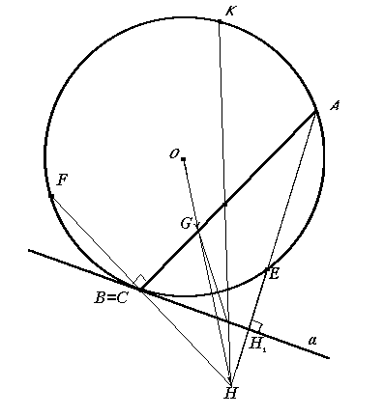

Для обычного треугольника имеет место теорема Симпсона:

ортогональные проекции точки окружности на стороны вписанного в нее треугольника лежат на одной прямой, называемой прямой Симпсона для данного треугольника.

Для треугольника вырожденного этот факт тривиален: точки М1 и М2 совпали, а две точки М1 є М2 и М3 всегда определяют прямую линию (рис.6).

Однако, так как ΔММ1В~ΔММ3А, (они прямоугольные и углы МВМ1 и МАМ3 измеряются половиной дуги МnB), то МВ : МА = ММ2 : ММ3 или МВ · ММ3 = МА · ММ2, т.е. получаем теорему 3:

Если АВ - хорда окружности и а - касательная к ней в точке В, то произведение расстояний произвольной точки окружности до точки касания и до хорды равно произведению расстояний этой точки до второго конца хорды и до касательной.

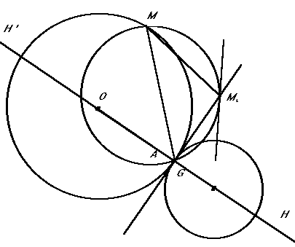

Рисунок 7

Теорема 2 (об окружности девяти точек треугольника) для вырожденного треугольника может быть сформулирована так:

Если АВ - хорда окружности, а - касательная к ней в точке В и перпендикуляры АH1 к прямой а и FB к прямой АВ пересекаются в точке Н (рис.5), то основания H1 и В этих перпендикуляров и середины отрезков АВ, АН и ВН лежат на одной окружности, радиус которой равен половине радиуса данной окружности.

Треугольник с тремя совпавшими вершинами (дважды вырожденный треугольник).

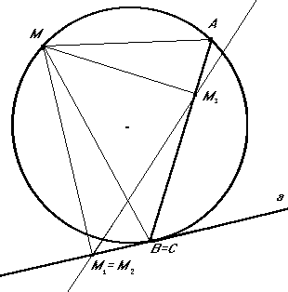

Рисунок 6

Такой треугольник можно задать с помощью точки А окружности (рис.7). В этом случае все три стороны совпадают, ибо А=В=С, и являются касательной а к окружности в точке А. Если за начало векторов принять центр О описанной окружности, то G=A и H=3A, т.е. ОАН - прямая Эйлера для вырожденного треугольника и OG:GH=1:2. Точка Н', симметричная Н относительно сторон и середин сторон вырожденного треугольника АВС, лежит на окружности (О,ОА), описанной около этого треугольника.

Чтобы выяснить положение прямой Симпсона, обратимся к рис.6. Так как РММ1В = РММ3В = 900 , то точки М1 є М2 и М3 принадлежат окружности диаметра МВ. Следовательно, если А=В, то прямая М1М3 Симпсона будет касательной в точке М1 к окружности диаметра МА=МВ (рис.7).

Окружностью девяти точек треугольника АВС является окружность, касающаяся описанной окружности в точке А (основание трех высот, середины трех сторон) и проходящая через середину отрезка НА, т.е. ее радиус равен половине радиуса данной окружности.

**Список литературы**

Майоров В.М., Скопец З.А. Векторное решение геометрических задач. М.- Просвещение, 1968.

Скопец З.А., Панарин Я.П. Геометрия тетраэдра и его элементов. Ярославль, 1974.